PHAN THIẾT – MŨI NÉ
Thời gian | 3 Ngày 2 Đêm
Phương tiện | Xe Ghế Ngồi
Khởi hành | Sáng 30/12/2023

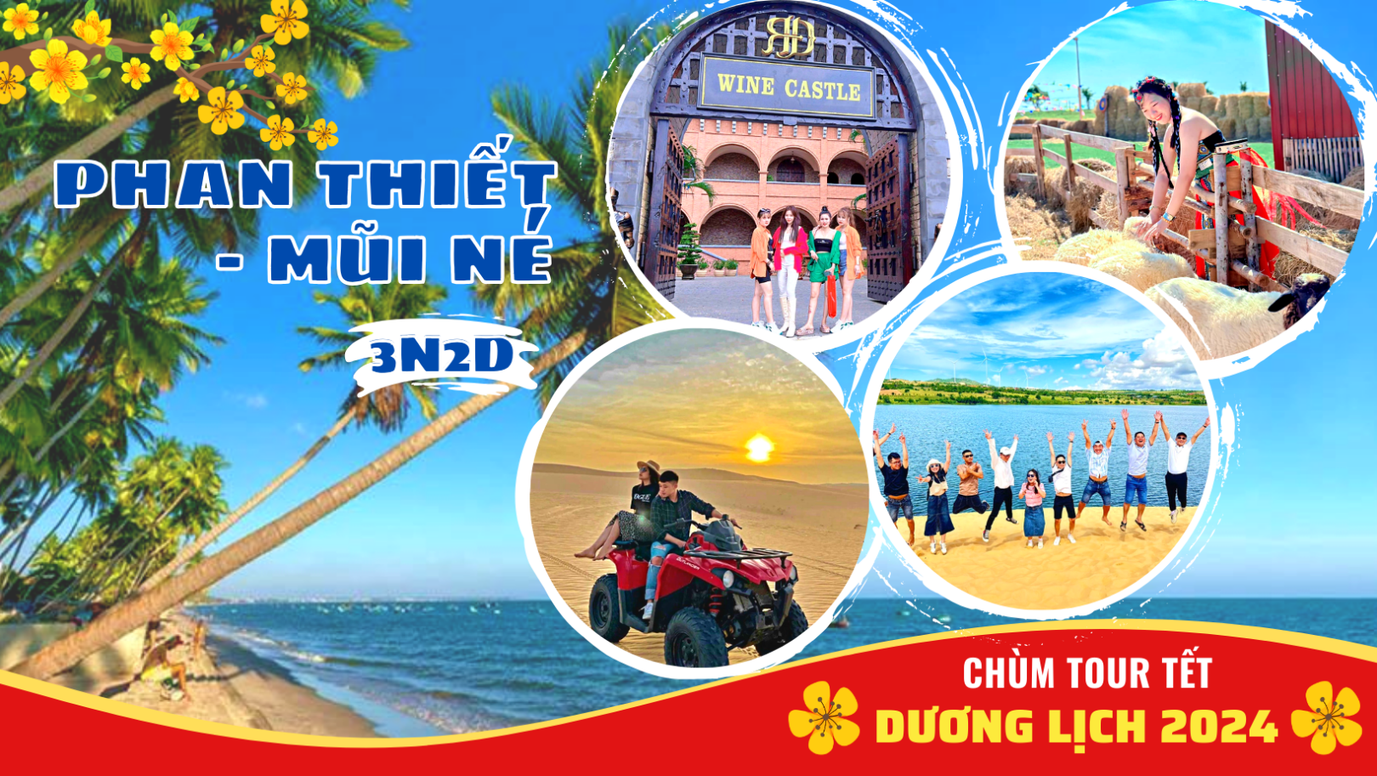

ĐIỂM NỔI BẬT

Nghỉ ngơi Resort 3 Sao (Có Hồ Bơi, Bãi Biển Riêng)

Ăn sáng Buffet tại nhà hàng resort

Khám phá cáp treo Trà Cú – Chùa Linh Sơn Trường Thọ - Chiêm bái tượng phật nhập niết bàn lớn nhất khu vực

Check in Làng Mông Cổ Mianfarm

Tham quan KDL Bàu Trắng – Bàu Sen, trải nghiệm xe jeep hoặc mô tô cảm giác mạnh

Tháp Poshanu – Tìm hiểu kiến trúc tháp chăm.

Lâu Đài Rượu Vang

NGÀY 1: TP.HỒ CHÍ MINH – PHAN THIẾT – TÀ CÚ |  |  | ĂN 3 BỮA

05h00: Xe và HDV đóm Quý khách tại điểm hẹn. Quý khách khởi hành về Phan Thiết. Đoàn dừng chân ăn sáng tại Nhà Hàng khu vực Đồng Nai.

Trên xe HDV tổ chức các trò chơi vui nhộn như: tìm người bí ẩn, truy tìm báu vật, chiếc nón kỳ cục, hành trình kết nối với nhiều phần quà hấp dẫn và nghe giới thiệu những điểm trên cung đường mà đã đi qua

10h30: Đoàn dừng chân tham quan Núi Tà Cú, du khách đi Cáp treo (phí cáp treo tự túc), ngắm cảnh đồng bằng Hàm Thuận Nam với những Vườn Thanh Long xanh bạt ngàn. Quý khách tham quan Chùa Linh Sơn Trường Thọ với Bộ tượng tam thế Phật được tạc bằng gỗ trầm hương trên 100 năm tuổi và chụp hình lưu niệm với Tượng Phật Nhập Niết Bàn lớn nhất Khu Vực, dài 49m, cao 11m.

12h00: Đoàn dùng cơm trưa tại nhà hàng.

14h00: Đoàn khởi hành về Resort nhận phòng. Tự do tắm biển, hồ bơi tại resort.

18h00: Quý khách dùng cơm tối tại nhà hàng.

19h00: Xe đưa đoàn về lại resort nghỉ ngơi, tự do dạo biển đêm hoặc quý khách có thể tự túc ra Làng chài dùng hải sản tươi ngon (chi phí tự túc).
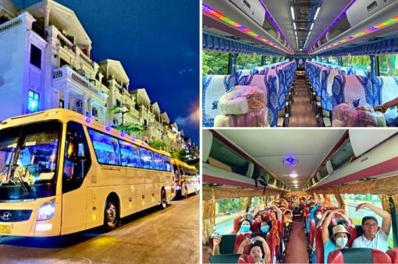 | 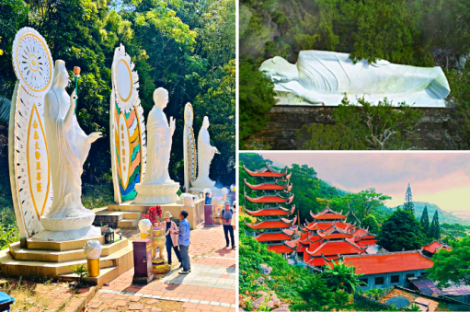 |  | 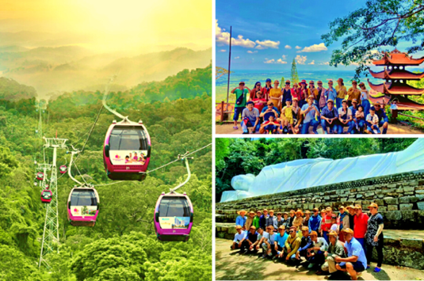
NGÀY 2: BÀU TRẮNG -MIANFARM -THÁP POSHANƯ |  |  | ĂN 3 BỮA

06h30: Quý khách dùng Buffet sáng tại Resort. Sau đó xe đưa quý khách tham quan Khu du lịch Bàu Trắng – Nằm giữa những triền cát trắng nên Bàu Bà còn được gọi là Bàu Trắng và ngày nay cũng thường được gọi với cái tên Bàu Sen bởi trong hồ khi vào mùa sen nở, phủ kín cả một vùng hồ. Được thiên nhiên ban tặng khiến cho hồ đẹp đến tuyệt vời. Từ trên đồi cát nhìn xuống hồ phẳng lặng, xa xa những đồi cát sẫm màu nhấp nhô lên xuống khiến du khách không khỏi trầm trồ, thán phục. Quý khách có thể chọn lựa chơi các trò chơi mạo hiểm như đi xe địa hình hoặc đi xe Jeep khám phá Bàu Trắng (Chi phí tự túc).

Xe đưa đoàn đến chek in tại Làng Mông Cổ Mianfarm (quý khách nhận 1 phần nước suối) đây là địa điểm du lịch độc đáo, quý khách sẽ được tận hưởng không gian yên bình, thoáng mát giữa những cánh đồng rộng mênh mông và đàn cừu hiền lành. Quý khách có thể thử sức với những hoạt động đặc trưng của người Mông Cổ như bắn cúng, cưỡi ngựa, thuê trang phục truyền thống …(Chi Phí Tự Túc).

Trưa: Đoàn dùng cơm trưa tại nhà hàng. Sau đó về resort nghỉ ngơi.

Chiều: Xe đưa Quý khách tham quan Tháp PoShaNư (còn gọi là Tháp Chăm Phố Hài) là một nhóm di tích đền tháp Chăm còn sót lại của Vương quốc Chăm Pa xưa, nằm trên đồi Bà Nài, thuộc phường Phú Hải, cách trung tâm thành phố Phan Thiết 7 km về phía Đông Bắc.Nhóm tháp này có phong cách kiến trúc Hòa Lai – một trong những phong cách nghệ thuật cổ của Chămpa.

Tối: Quý khách dùng cơm tối với các món đậm chất xứ biển. Về lại resort nghỉ ngơi, tự do vui chơi khám phá mũi né về đêm.
 | 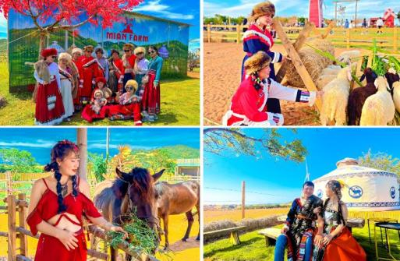 |  | 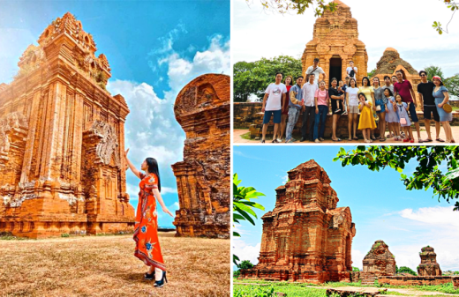
NGÀY 2: TẮM BIỂN, HỒ BƠI – LÂU ĐÀI RƯỢU VANG |  |  |  | ĂN 2 BỮA
Sáng: Đoàn dùng Buffet sáng tại nhà hàng. Sau đó quý khách tự do tắm hồ bơi, tắm biển, thư giãn tại resort. Đoàn làm thủ tục trả phòng.
Trưa: Xe đưa đoàn ghé thăm Lâu Đài Rượu Vang trực thuộc Sealinks City – với kiến trúc Tây Âu. Đây là lâu đài rượu vang đầu tiên và duy nhất tại Việt Nam hiện nay (Chi phí tự túc - Số lượng 10 khách trở lên sẽ có xe đưa Quý Khách tham quan, trong trường hợp Lâu Đài Rượu Vang hoạt động mở cửa đón khách)
12h30: Đoàn dùng cơm trưa tại nhà hàng, nghỉ ngơi. Tiếp tục hành trình xe dừng tại cơ sở sản xuất nước mắm, khô các loại.., tại đây quý khách có thể mua quà cho người thân và bạn bè.
18h00: Quý khách về đến TP.HCM. HDV chia tay quý khách hẹn ngày gặp lại! Kết thúc chuyến tham quan!

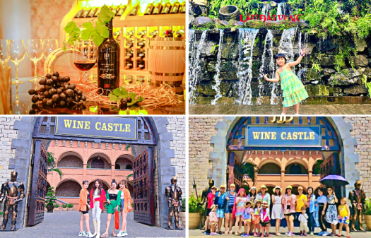 |  | 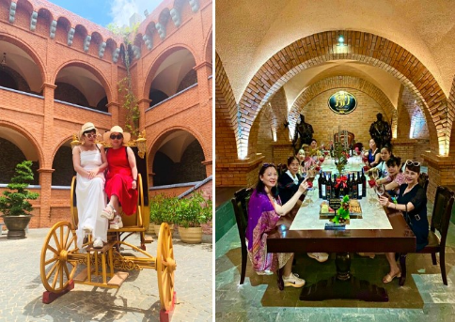 |  | 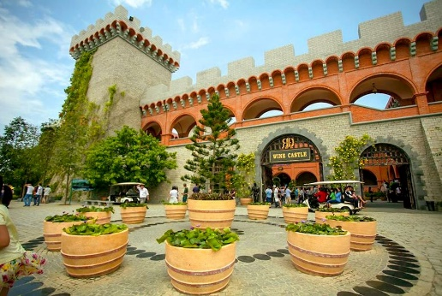

**Tùy vào thời điểm hiện tại và thực tế chuyến đi, các điểm tham quan và thời gian có thể sắp xếp cho phù hợp nhưng vẫn đảm bảo đầy đủ các điểm tham quan trong chương trình.

TIÊU CHUẨN | GIÁ TOUR VNĐ/KHÁCH
3 SAO | 2.790.000

TIÊU CHUẨN DỊCH VỤ
BAO GỒM | VẬN CHUYỂN:  Xe du lịch đời mới 16 - 29 – 45 chỗ (tùy số lượng khách sẽ cân đối sắp xếp phù hợp)  Tài xế tác phong chuyên nghiệp.  LƯU TRÚ  Resort 3 sao: Madamcuc, Peace Resort,... hoặc tương đương  02 đêm resort 3 sao: Tiêu chuẩn 2-3-4 khách/phòng.  Resort có hồ bơi, bãi biển riêng, Phòng sạch sẽ, đầy đủ tiện nghi.  Giờ nhận và trả phòng theo quy định là: Nhận phòng lúc 14h và trả phòng trước 12h.  Phụ thu phòng đơn: 900.000 vnđ cho Resort 3 sao (Nếu có)  ĂN UỐNG  Ăn sáng: 03 bữa  + 01 Bữa sáng: Hủ tiếu, phở, bánh canh, cà phê, sữa đậu nành...vv  + 02 Bữa sáng Buffet tại resort  - Ăn chính: 05 bữa thực đơn phong phú thay đổi liên tục:  THAM QUAN  Vé tham quan trong chương trình.  NHÂN SỰ THEO TOUR:  Thực hiện theo chương trình ghi chú bao gồm: 01 hướng dẫn viên/xe  BẢO HIỂM DU LỊCH  Bảo hiểm du lịch với phí bồi thường tối đa: 50.000.000 đồng/trường hợp.  QUÀ TẶNG  Mỗi khách được tặng 01 nón du lịch, mỗi ngày 01 khăn lạnh/ngày, 01 chai nước Aquafina 500ml/ngày.
KHÔNG BAO GỒM | Vui chơi giải trí, dịch vụ cá nhân, và các chi phí ăn uống ngoài chương trình.  Vé tham quan Lâu Đài Rượu Vang  Xe jeep hoặc mô tô địa hình tại Bàu Trắng  Cáp treo núi Tà Kú  Thuế 08% VAT  Tiền Tip cho tài xế và hướng dẫn viên nếu phục vụ đoàn tốt.
GIÁ TRẺ EM | TRẺ EM TỪ 1 - 4 TUỔI:  Được miễn phí vé tour (gia đình tự lo cho bé, trường hợp phát sinh vé theo chiều cao khách tự thanh toán).  Hai người lớn chỉ được kèm 1 trẻ em từ 1 - 4 tuổi, em thứ hai trở lên phải mua 70% giá tour (để đảm bảo tiêu chuẩn cho quý khách và chất lượng cho tour)  Ghế ngồi cho bé nếu gia đình muốn đặt: 600.000 vnđ 1 chỗ ngồi suốt tuyến  Tiêu chuẩn trẻ em 70% vé tour đối với bé thứ 02:  Có suất ăn các bữa theo tiêu chuẩn người lớn.  Có ghế ngồi trên xe như người lớn.  Có nón du lịch, nước suối, bảo hiểm.  Giá vé tham quan áp dụng chiều cao 1m-1m4 (trương hợp bé cao hơn 1m4 gia đình thanh toán phần phát sinh)  Ngủ chung với cha mẹ.  TRẺ EM TỪ 5 ĐẾN 9 TUỔI:  Mua 70% vé du lịch của người lớn.  Hai người lớn chỉ được kèm 1 trẻ em từ 5 đến 9 tuổi (70% Vé Tour), em thứ hai trở lên phải mua 100% giá người lớn.  TRẺ EM 10 TUỔI TRỞ LÊN:  Mua 100% giá tour như người lớn
ĐIỀU KHOẢN THANH TOÁN | Khi đăng ký đặt cọc 70% số tiền tour.  Quý khách thanh toán số tiền còn lại:  Trước 03 ngày tour khởi hành cho những ngày thường  Trước 05 ngày tour khởi hành cho những ngày lễ, tết
ĐIỀU KIỆN HOÀN/ HUỶ | Quý khách vui lòng thanh toán các khoản hủy tour, lệ phí cụ thể  Hủy tour sau khi đăng ký phí phạt 100% tiền cọc.  Hủy tour trước 7 ngày phí phạt = 100% tổng giá tour chương trình.  Việc huỷ bỏ chuyến đi phải được thông báo trực tiếp với Công ty hoặc qua fax, email, tin nhắn điện thoại và phải được Công ty xác nhận. Việc huỷ bỏ bằng điện thoại không được chấp nhận.  Thời gian hủy tour được tính cho ngày làm việc, không tính thứ bảy, chủ nhật và các ngày Lễ Tết.
LƯU Ý | Trong những trường hợp bất khả kháng như: khủng bố, bạo động, thiên tai, lũ lụt, dịch bệnh… Tuỳ theo tình hình thực tế và sự thuận tiện, an toàn của khách hàng, Công ty sẽ chủ động thông báo cho khách hàng sự thay đổi như sau: huỷ hoặc thay thế bằng một chương trình mới với chi phí tương đương chương trình tham quan trước đó. Trong trường hợp chương trình mới có phát sinh thì Khách hàng sẽ thanh toán khoản phát sinh này. Tuy nhiên, mỗi bên có trách nhiệm cố gắng tối đa, giúp đỡ bên bị thiệt hại nhằm giảm thiểu các tổn thất gây ra vì lý do bất khả kháng.…  (*) Trách nhiệm của khách hàng:  Khách hàng tự chịu trách nhiệm về sức khỏe và các bệnh mãn tính (tim mạch, huyết áp, tiểu đường, xương khớp…), bệnh bẩm sinh, bệnh tiềm ẩn, bệnh rối loạn tinh thần và thần kinh, phụ nữ đang mang thai... là những bệnh không nằm trong phạm vi được bảo hiểm. Khi cần thiết Quý khách phải viết cam kết về bệnh tật của bản thân khi tham gia tour. Bên tổ chức tour không chịu trách nhiệm đối với những trường hợp Quý khách không khai báo bệnh, khai báo không trung thực cũng như các trường hợp nằm ngoài phạm vi bảo hiểm du lịch trong tour.  Khách hàng phải tự bảo quản tài sản riêng của mình trong mọi trường hợp và ở tất cả các nơi trong suốt chuyến đi. Bên tổ chức tour không chịu trách nhiệm về những mất mát về tiền bạc, tư trang quý, vé máy bay, và tài sản riêng của khách hàng trong chuyến đi.  Quý khách là người ăn chay vui lòng mang them đồ ăn chay theo để đảm bảo khẩu vị của mình.  Bất cứ dịch vụ nào trong tour nếu Quý khách không sử dụng cũng không được hoàn lại.
ĐIỂM ĐÓN/ TRẢ KHÁCH | 05h30 Nhà Văn Hóa Thanh Niên, Quận 1: Số 04 Phạm Ngọc Thạch, Phường Bến Ngé, Quận 1  05h40 Cây Xăng Comeco: Ngã Tư Hàng Xanh, Phường 21, Quận Bình Thạnh  05h55 Ngã 4 Thủ Đức, Phường Hiệp Phú, TP.Thủ Đức  06h20 Siêu Thị Lotte Mart: Ngã 4 Amata, TP.Biên Hòa, Đồng Nai  Lưu Ý: Quý khách có mặt tại điểm đón trước 15 phút. Quý khách đến trễ khi xe đã khởi hành hoặc hủy tour không thông báo trước vui lòng chịu phí như “hủy vé ngay ngày khởi hành.

